1-Demmarrer de faire fonctionner les 1ers écrans du projet immobilier OK projet en cour de developpement voir rapport immo (déploiement la nouvelle images du projet SERVEUR encours…)

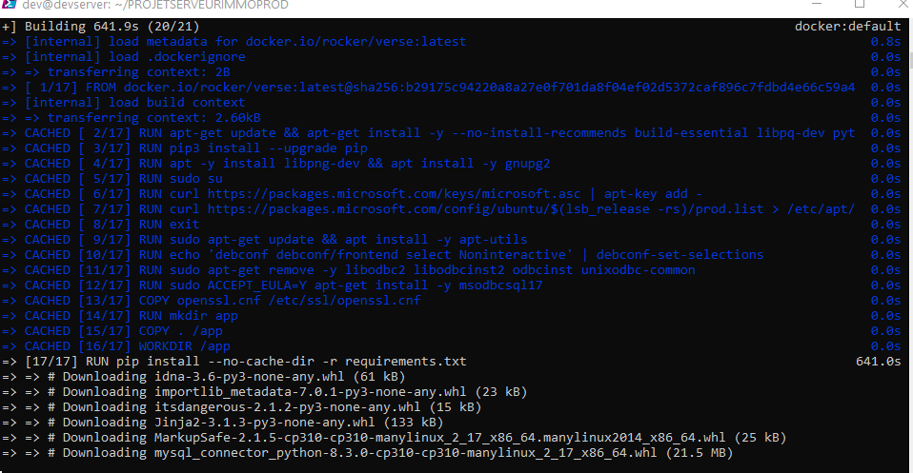

SERVICE DE GESTION UTILISATEUR

ENREGISTREMENT MODIFICATION SUPPRESSION ET LISTE DES DIFFERENTS TYPES D’UTILISATEURS OK

* **MODULE DE CREATION ET GESTION DES CLIENTS** : PARTENAIRE / CLIENT / APPORTEUR D’AFFAIRE ok
* **MODULE DE CREATION ET GESTION DES BIENS** : APPARTEMENT TERRAIN ET AUTRE…. ok
* **MODULE DE CREATION ET GESTION DES CONTRATS** : BAIL AUTRE TYPE DE CONTRAT…

Services conçus et disponible

* Enregistrement de contrat ok
* Modification ok
* Suppression de contrat ok
* Clôture de contrat ok
* Liste des contrats ok
* Liste des contrats par critères ok
* Liste des types de contrats ok
* Liste des contrats clôturés ok
* Enregistrement de document images et autres formes de documents ok

Reste à faire

* Les services concernant les documents

-document contrat ok reste les documents utilisateurs

* **MODULE DE GESTION COMPTABILITE**: PARTENAIRE / CLIENT / APPORTEUR D’AFFAIRE
* **MODULE DE GESTION DES EDITIONS**
* **DASHBOARD CLIENT / OPERATEUR**

2-zénith web : -Signature sur touch pad des zenith web et tontine web, voir koné. Pas aborder

3-Voir avec Koné ceci : zénith web pas aborder

1. Faire fonctionner correctement le système des profils
2. Revoir la présentation du module d’attribution des droits selon la description ci-dessous

* Titrer la grande famille,
* Présenter les sous familles sous forme de tiroir,
* Dans le tiroir mettre des zones à cocher,
* Supprimer tous les enregistrer puis retour, procéder à un seul enregistrement de toutes les cases cochées une seule fois